销售周期报表查询
销售周期报表查询：是指商品在某个周期的销售汇总查询。周期：大致可分为时报表、日报表、周报表、月报表、季度报表和年报表。可以按日期、仓存、商品类别、商品名称、商品编码、商品条码、商品规格、商品品牌、客户类别、客户、销售类型等条件筛选查询，也可以按周期或者仓库分组查询。
- 在主功能界面上，点击综合报表→销售周期报表查询
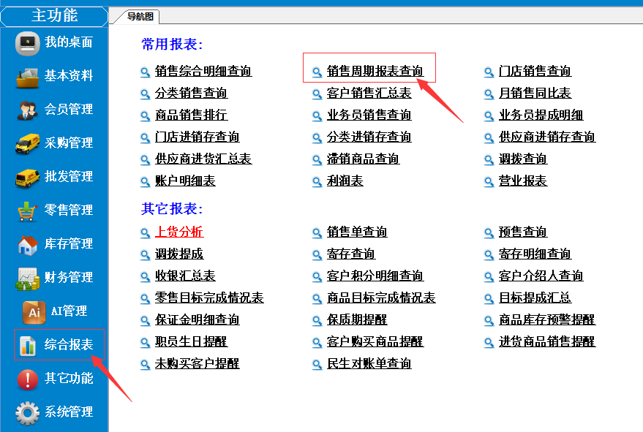
2、按需条件筛选或分组条件，点击刷新，查询的信息就显示出来了！
